Geplukt - Nicole Hofmans
8-8-2013 door: Redactie Hallo bewerking PO
Waar tot begin jaren negentig brood voor de inwoners van Kronenberg werd gebakken, wonen Nicole Hofmans-de Vlieger en haar man Rob sinds 2,5 jaar met hun kinderen Maud (3) en Tim (1). In fases willen zij de voormalige bakkerij verbouwen tot gezinswoning. Nicole (35) wordt deze week geplukt.
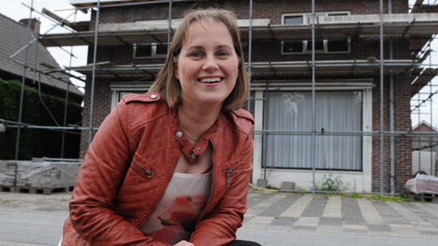
“Waar beginnen jullie aan?” Deze opmerking kregen Nicole en Rob regelmatig te horen toen zij drie jaar geleden hun plannen bekendmaakten. De uit de jaren zeventig stammende bakkerij stond namelijk al enkele jaren leeg en was op zijn zacht gezegd voor de toekomstige bewoners nogal een project. Ook Nicole stond niet meteen te juichen toen haar echtgenoot voorstelde om de bakkerij en het woonhuis, dat in 1955 werd gebouwd, te kopen en vervolgens te verbouwen. “We woonden hiervoor in een nieuwbouwwijk in Kronenberg, waarvandaan we precies in de tuin van dit pand konden kijken. Het gebouw was echter helemaal niet te zien, de tuin stond toen nog namelijk vol met bomen en struiken. Mijn eerste gedachte was dus: echt niet!” lacht Nicole. Ze ging uiteindelijk toch overstag. “Toen we gingen kijken, hadden we allebei het idee dat er toch wel iets van te maken was. Je moest er wel doorheen kunnen kijken, maar we zagen de mogelijkheden. Gelukkig konden we ons eigen huis snel verkopen en met Kerst 2010 was het rond. In verband met de vergunningen duurde het tot september 2011 voordat we daadwerkelijk konden beginnen.”
In een jaar tijd werd het achterste deel van het gebouw aangepakt. Het gezin woonde toen in het voorste gedeelte. Nicole: “We dachten eerst dat we dit deel konden verbouwen, maar uiteindelijk is alleen de fundering blijven staan. Wel hebben we nog enkele oude dingen uit de bakkerij bewaard, zoals de deur van de oven, die straks een plekje ergens in de tuin krijgt, en de lichtbak met daarop de tekst ‘echte bakker’. Ik ben heel blij dat we dit in twee fases kunnen doen. Van ons tweeën is Rob de klusser en ik de regelaar. Een goede combinatie, inderdaad. We hebben ook veel geluk met onze vaders en broers die, net als de rest van de familie, heel behulpzaam zijn.”
De in Horst geboren en in Sevenum opgegroeide Nicole werkt als teamleider servicedesk bij gemeente Venlo. Zij en Rob kennen elkaar al bijna twintig jaar. Haar vriendinnengroep kent ze nog langer. “We zijn al vriendinnen vanaf de kleuterschool en hebben altijd contact gehouden. Het is leuk om te zien dat, hoewel we allemaal ons eigen leven hebben, we toch nog regelmatig afspreken.”
Tot voor kort was Nicole ook nog lid van het Harmonie-Orkest Noord-Limburg. Daar speelde zij keyboard. “Door de verbouwing, gezin en werk had ik geen tijd meer om te repeteren. En dat voelde gewoon niet goed, dus daarom heb ik deze zomer besloten te stoppen.”
Na de zomer gaat de verbouwing verder en wordt het voorste deel, waar vroeger de winkel was, verbouwd. “Weet je, regelmatig vragen mensen ons wat de planning is. Ik zeg dan altijd: het is klaar wanneer het klaar is. We hebben geen planning. Bij een project als dit moet je geduld hebben en je moet tegen de rommel kunnen,” lacht ze.

